





SunGard一卡通应用程序双机方案
SG-YKT-008

文档标识

文档名称 | SunGard一卡通应用程序双机方案
版本号 | <1.0 >
状况

文档修订历史

版本 | 日期 | 描述 | 文档所有者
1.0 | 2009-9-16 |  | 汤成
1.1 | 2009-10-29 |  | 闻剑

此版本文档的正式核准

姓名 | 签字 | 日期

分发控制

副本 | 接受人 | 机构

目 录

第1章 概述 4
1.1 面向的读者 4
1.2 范围 4
第2章 系统拓扑图 4
第3章 双机方案 5
3.1 DRTP的配置 5
3.2 BCC配置 6
3.3 其他配置 6
第4章 方案特点 6
第5章 附录 7
5.1 drtp.ini的配置模版 7
5.2 ksmbcc.ini的配置模版 9

概述
本文档描述了一卡通系统与数字化校园等第三方应用的对接方案。

面向的读者
本文档针对用户技术部门、第三方应用厂商以及SunGard一卡通开发人员。

范围
本文档描述一卡通后台应用程序的双机容错方案。

系统拓扑图
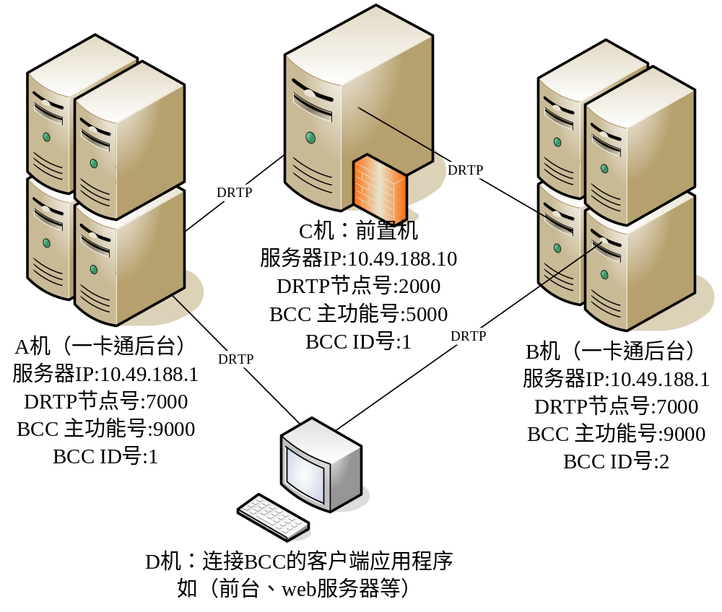
A机：
功能：提供一卡通的后台服务,由drtp+bcc+bu构成
DRTP配置：节点号7000，端口号4000，IP：10.49.188.1,
BCC配置：ID号1，主功能号：9000
B机：
功能：提供一卡通的后台服务，由drtp+bcc+bu构成
DRTP配置：节点号7000，端口号4000，IP：10.49.188.2
BCC配置：ID号2，主功能号：9000
C机：
功能：前置机，前置程序由drtp+bcc+bu构成，接收客户端请求，并转发一卡通后台服务，如一卡通前置机程序，如圈存前置机、支付前置机等
DRTP配置：节点号2000，端口号4000，IP：10.49.188.10
BCC配置：ID号3，主功能号：5000
D机：
功能：客户端程序，处理客户请求，本机没有bcc+bu环境,但需要本机安装drtp服务。如
一卡通综合查询系统web服务器、一卡通多媒体服务器、前台程序、圈存机等

双机方案
本方案按以上拓补图为例子

DRTP的配置
drtp的配置都保存在drtp.ini里，这里对drtp的参数配置对不一样的地方特别加以说明，其他参数保持跟模版里一致

应用类型 | DRTP参数值 | 备注
branch参数 |  | 节点号
A机 | branch=7000 | A机和B机必须一致
B机 | branch=7000 | A机和B机必须一致
C机 | branch=2000 | 不能与其他机器相同
D机 | branch=1000 | 不能与其他机器相同
node参数 |  | 即本机的IP地址
A机 | node=10.49.188.1 | 按本机的IP地址配置
B机 | node=10.49.188.2 | 按本机的IP地址配置
C机 | node=10.49.188.10 | 按本机的IP地址配置
D机 | node=x.x.x.x | 按本机的IP地址配置
bonenode参数 |  | 是否是主干接点
A机 | bonenode=1 | 是
B机 | bonenode=1 | 是
C机 | bonenode=1 | 是
D机 | bonenode=0 | 否
counts参数 |  | 上连接点个数
A机 | counts=0
B机 | counts=0
C机 | counts=2
D机 | counts=2
ip1参数 |  | 连接drtp的ip
A机
B机
C机 | ip1=10.49.188.1
D机 | ip1=10.49.188.1
ip2参数
A机
B机
C机 | ip2=10.49.188.2
D机 | ip2=10.49.188.2

BCC配置
bcc的配置都保存在ksmbcc.ini里，这里对bcc的参数配置对不一样的地方特别加以说明，其他参数保持跟模版里一致。

应用类型 | DRTP参数值 | 备注
ID参数 |  | 节点号
A机 | ID=1
B机 | ID=2 | A机和B机不能相同
C机 | ID=3
D机 |  | 没有BCC
BASEFUNCNO参数 |  | BCC的主功能号
A机 | BASEFUNCNO=9000
B机 | BASEFUNCNO=9000 | A机和B机必须相同
C机 | BASEFUNCNO=5000
D机
SERVERCOUNT参数 |  | BCC服务个数
A机 | SERVERCOUNT=2 | 2个
B机 | SERVERCOUNT=2 | 2个
C机 | SERVERCOUNT=1 | 1个
D机
SERVER1参数 |  | 上连接点个数
A机 | SERVER1=10.49.188.1:4000:7000 | DRTP的信息:<IP地址>:<PORT连接端口号>:<NODE节点编号>
B机 | SERVER1=10.49.188.1:4000:7000
C机 | SERVER1=10.49.188.10:4000:2000
D机
SERVER2参数
A机 | SERVER2=10.49.188.2:4000:7000
B机 | SERVER2=10.49.188.2:4000:7000
C机 |  | 无
D机

其他配置
需要连接DRTP的客户端程序（如D机类型的应用），一律在本机配置drtp，客户端程序不直接连接A机或B机，而是直接连接本机的DRTP。

方案特点
本双机方案，系统部署好后，双机（A机和B机）上的一卡通后台程序同时运行，提供2套后台服务，可实现负载均衡，并发性能提高一倍，当任何一台机器上的应用程序出现故障时，另外一台可以继续运行，不需要人工干预，保证24小时不间断运行。

附录

drtp.ini的配置模版
[QUEUE]
support=0
/*是否支持可靠队列,0不支持,1支持*/
datapath=data
/*可靠队列数据的存放目录*/
windowsize=50
/*发送窗口大小*/
user=admin
/*初始的用户名*/
pwd=admin
/*初始的用户密码*/
exprit=72000
/*默认的数据失效时间，单位为秒*/
timeout=1000
/*默认的超时时间，单位为毫秒*/
extendsize=10485760
/*初始容器大小，单位为字节，
maxlogsize=32
/*活动日志的最大长度，单位为M*/

[DEMOCERTIFY]
support=0
/*是否由通讯平台自动加载认证服务，0不加载，1加载*/
certifyfile=
/*可用的序列号文件*/
function=4
/*序列号检查的服务号*/
serial=
/*当前使用的序列号*/

[self]
node=127.0.0.1
/*本机的IP地址，需要使用真实的IP地址，这在监控上有这个需要*/
port=4000
/*通讯服务端口*/
pidpath=pid
/*pid文件的存放目录*/
crypto=0
/*加密方式,0:不加密,1:BLOWFISH,2:RC4,3:DES3,4:RC2,5:IDEA*/
BRANCH=7000
/*通讯平台组编号*/
sort=0
/*是否有序传输,0:非有序,1:有序*/
BEATHEART=0
/*心跳,0:无心跳,1:有心跳*/
zip=1
/*0不压缩，1压缩*/
MAXCONNECTCOUNT=512
/*最大的连接数*/
BEATHEARTCOUNT=1
/*心跳各数，在发出BEATHEARTCOUNT个心跳未收到响应后，将主动关闭连接，取值1到29 */
BUFFERLIMIT=0
/*连接上的缓存包数，0为不限制，最小的限制是100*/
POOLLIMIT=0
/*程序缓存包数，0为不限制，最小的限制是1000*/
maxtty=0
/*最大的TTY限制，0为不限制，最小为100*/
FASTSYN=1
/*路由同步，1快速，0慢速*/
BONENODE=1
/*1主干节点，0叶子节点*/
ipallow=./allow.ini
/*容许接入的IP列表*/
ipforbid=./forbid.ini
/*禁止接入的IP列表*/
limit=./limit.ini
/*功能号和通讯槽号的限制ip*/
ONEMAX=0
/*单个IP上过来的最大连接数，0为不控制*/
checkgroup=0
/*是否打开组间的信任检查，0为不打开*/
group=2
/*本节点的组编号*/
certify=0
/*是否启用认证，0为不启用*/
certifybranch=0
/*认证服务所在的节点，0表示不指定，非0为对应的节点*/
certifyfunction=4
/*认证服务的服务号*/
certifylib=certifydemolib.dll
/*外挂的认证处理库*/
iptrust=./trust.ini
/*信任的IP地址列表，在表中的地址，不需要认证*/

[log]
logtype=1
/*1为syslog,2为文件日志,3为linbox日志*/
loggroup=23
/*日志组*/
logpath=log
/*日志目录*/
logsize=1048576
/*日志文件的最大长度*/
drtpsa=013001
/*drtp的linbox sa 序号*/
queuesa=013002
/*queue的linbox sa 序号*/
certifydemosa=013003
/*certifydemo的linbox sa 序号*/
silence=0
/*1为没有屏幕输出，0为有*/
debug=0
/*debug等级，0为不记录调试数据，1为记录系统调试数据，2为记录全部调试数据*/

[center]
counts=0
/*上连节点个数*/
ip1=10.49.188.1
/*节点的IP*/
port1=4000
/*节点的端口*/
bandwidth1=102400
/*节点的带宽，单位是K*/

ip2=10.49.188.2
/*节点的IP*/
port2=4000
/*节点的端口*/
bandwidth2=102400
/*节点的带宽，单位是K*/

ksmbcc.ini的配置模版
[COMMON]
// ID : 定义本业务控制中心的ID，在通讯平台上注册特定功能号：APPPORT+ID
ID=1
// BASEFUNCNO: 本业务控制中心注册通讯的公共功能号
BASEFUNCNO=9000

// MQNAME: 当为了使用MQ模式的时候，定义MQ命名，在同机下的不同KSMBCC不能使用相同的命名。若不使用，请别定义MQNAME
MQNAME=.\bccmq

// 定义外挂数据接收预处理模块，没有则无预处理
RDPPFILE=

// 定义外部请求分析外挂RA分析器名，没有则使用纯功能号分析规则
RAXFILE=

// BCC选择BU组的策略：缺省为1
// 0 - 当RAXFILE定义了有外挂RA分析器，则当RA分析器不能选出合适的BU组，即为无法服务
// 1 - 当无RA分析器或RA分析器不能选出合适的BU组，那么就由BCC从中选出合适的BU组来提供服务
// 2 - 当无RA分析器或RA分析器无法选择合适的BU组，那么BCC自动从第一个提供本功能的BU组来提供服务
BUSELECT=1

// 是否将所有进出数据都记录下来的开关；0-关闭；1－全跟踪；2－后续包不跟踪
DEBUG=2

// 由BCC进行过期文件的删除工作
// 过期文件的维护参数：
// 需要过期维护的文件，不要超过1024字节长，注意一定要用*.XXX来表示的
// 用分割符';'分割；在>后面有两种方式定义过期方法:d - 以日为单位; s- 以秒为单位
//ODFILES=bulog/*.log>d10;BUWDLOG/*.log>d10;forward/*.ksf>s180

// FUNCSTAT: BU业务功能处理统计 REQ/ASW信息统计控制，缺省为0－关闭；1－打开(addr为MAC)；2-打开(addr为IP)
FUNCSTAT=2

// V2.60 - DRTPGROUP: 通讯平台成组容错开关，对外调和推送有关。0-无成组, 1-6: 不同的选择策略
DRTPGROUP=1

SERVERCOUNT=1
// 定义DRTP的信息:<IP地址>:<PORT连接端口号>:<NODE节点编号>
SERVER1=127.0.0.1:4000:7000
SERVER2=127.0.0.1:2010:300
SERVER3=127.0.0.1:2020:300

//SERVER2=192.168.0.121:2000:400

// 2008-7-22 10:39:07 - 是否动态关闭公共服务功能号，配置项为：[空或指定BU组ID]:[0或待处理请求队列号(1或2或3)]:[服务关闭请求阀值]
// 本特性是为了当关注的待处理请求在队列中的(累计)个数超过指定阀值，则公共服务功能号(BASEFUNCNO)会在通讯平台上注销；
// 直到累计数为0，且关注的指定BU组中的有可用BU，则重新打开。缺省为- :0:0 即关闭本动态公共服务功能号选项，压力测试的时候请关闭。
//DYNASERVICE=:1:10

// 过期文件的维护参数：
// 需要过期维护的文件，不要超过1024字节长，注意一定要用*.XXX来表示的
// 用分割符';'分割；在>后面有两种方式定义过期方法:d - 以日为单位; s- 以秒为单位
//ODFILES=bulog/*.log>d10;BUWDLOG/*.log>d10;forward/*.ksf>s180
ODFILES=bulog/*.log>d10

FREETIME=1000

// 在屏幕上显示的最小日志信息号
LOGSHOW=1
// 后续查询数据存放文件目录：如果定义一定要一个绝对路径，以便多业务控制中心共享这些文件
FORWARD_PATH=forward/

// 后续查询数据生成后，多久不取则为无效处理，用秒计
FORWARD_CLEAR=1800

// KLG文件存放的路径，空则缺省为当前目录下的LOG目录
KLGPATH=

//PUSHSUPPORT=0

// V2.80 - 调整推送线程的处理占用资源，即推送线程的循环轮询间隔时间，毫秒计(1-1000)
//PUSHFREE=1

// V2.50 - 该版本后支持多数据包推送，当MULTIPUSH>0则表示1类推送模式下最长推送数据包长度，除了单cpack包没有这个限制
MULTIPUSH=4096

// V2.74 - DIRECTPM0: 是否直接将PM0的消息直接推送出去: 0(缺省)-照旧通过推送线程完成; 1-直接发送,不记录结果; 2-直接发送，并记录推送结果
// 注意：如果接收方严格检查排序，则不能打开本开关, 即必须为0
DIRECTPM0=0

// V2.73 - RECVPUSH: 接收推送消息后处理模式: 0(缺省)-支持提供给BU服务; 1-支持并记录到日志文件; 2-仅记录到文件中，抛弃
RECVPUSH=0

// PFSWITCH: 是否启动自动推送文件的日切，缺省为1; 0则表示关闭切换，推送文件以启动日期为准
PFSWITCH=1
// 消息推送记录库存放的路径
// 空则为./pdbfs/
PUSHDBFS_PATH=

// 推送消息后，多少时间（秒）内应该能够能够接收到确认数据，否则，retry to send for to-ack record or fail completely
PATIME=8

//MAXPDFLEN: 推送数据文件最大长度控制
MAXPDFLEN=2048000000

MAXANSLEN=8000

// BUPORT: 定义提供给BU（业务处理单元）的连接端口号
BUPORT=6666

// REQTIMEOUT：在请求队列中挂了多久，还没有被处理，则排除其等待 毫秒计 0-不排除；[10000 - 120000]
REQTIMEOUT=10000

// 清除过期的日志文件和推送数据文件, LOGOVERDUE用于定义过期天数
LOGOVERDUE=3

// TOTALSHMLEN=100, 定义KSBCC控制的共享内存块的总长度，单位为MB
// 这些共享内存块的创建是通过BU来控制的（尤其用WriteAppInfo启动的时候，收到WriteAppInfo命令的BU）
TOTALSHMLEN=100

// 需要跟踪的功能清单文件
//FLOGFILE=flog.txt

// 监控功能的首功能号，目前暂时提供连续的4个监控功能
MONITOR0=900800

//DEFAULT=KSFIX_BU
// BU清单表的起始，后面即为BU组的ID
BEGIN=BU0

[BU0]
// 定义这类BU将配置多少个
UNITS=20

// 如果需要为本组BU启动一个程序，则用STARTPROG定义启动程序的命令行，启动的目录则为后面的PATH定义 V2.72
STARTPROG=

// 如果希望在DRTP连接建立之前，程序启动的时候，就先启动指定个本组BU中的进程，则用BEGINSTART指定 V2.72
BEGINSTART=2
// 系统中目前由于对各功能分了三个优先级，每个优先级处理模式可以不同，可以采用FIFO或LIFO，0表示用LIFO，1表示用FIFO
FIFOPROC1=1
FIFOPROC2=0
FIFOPROC3=0
// NOVBUWARN: 定义在多少时间内没有等待处理（空闲）的BU，则向前端发送信息提示，缺省为3000毫秒
NOVBUWARN=3000

// 本BU组的处理超时时间：缺省为COMMON段中的设置值
REQTIMEOUT=10000

// 本BU组设定所有功能最大处理时间(即提交请求后，处理过程中，准许BU没有向BCC发送命令的间隔时间，以秒计)，
// 如果超过本设置，那么就KILL掉该BU，防止BU业务处理中的死锁; 0-不控制
MAXRUNTIME=0

// WRITEAPPINFO=1时候，KSBCC向第一个启动的BU发起一个WRITEAPPINFO的命令
WRITEAPPINFO=1
// 如果业务处理单元程序与本程序安装在同一台机器，则配置下面一行，本控制中心将会自动启动UNITS定义的BU数
// 如果非本机上运行，不作自动启动和监控，则为空即可
PROG=ykt_bu
// BU运行时候的参数
ARGV=ksbu.ini
// BU程序运行目录，用于ksbcc自动启动这些bu程序
PATH=./
// BDFILE: 本处理中心能够处理的功能号及其优先级等的定义文件
//BDFILE=function0.lst
// NEXT: 定义下一类BU。当为END，则结束。
NEXT=END //BU1

[BU1]
// 定义这类BU将配置多少个
UNITS=4
// 系统中目前由于对各功能分了三个优先级，每个优先级处理模式可以不同，可以采用FIFO或LIFO，0表示用LIFO，1表示用FIFO
FIFOPROC1=1
FIFOPROC2=0
FIFOPROC3=0
// NOVBUWARN: 定义在多少时间内没有等待处理（空闲）的BU，则向前端发送信息提示，缺省为3000毫秒
NOVBUWARN=3000
// WRITEAPPINFO=1时候，KSBCC向第一个启动的BU发起一个WRITEAPPINFO的命令
WRITEAPPINFO=1
MAXRUNTIME=20
// 如果业务处理单元程序与本程序安装在同一台机器，则配置下面一行，本控制中心将会自动启动UNITS定义的BU数
// 如果非本机上运行，不作自动启动和监控，则为空即可
PROG=ksbu
// BU运行时候的参数
ARGV=ksbu.ini
// BU程序运行目录，用于ksbcc自动启动这些bu程序
PATH=bu1
// BDFILE: 本处理中心能够处理的功能号及其优先级等的定义文件
BDFILE=
NEXT=END

